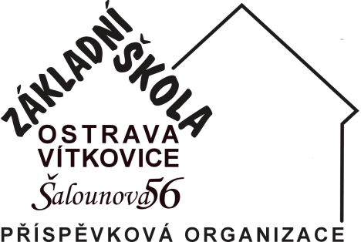

SYSTEMCONTROL s.r.o.
Alšova 573/16
708 00 Ostrava-Poruba

IČ 75027411

Vyřizuje: Jiřina Mikulová
Telefon: 725 340 625
E-mail: mikulova.zssalounova@seznam.cz

Datum: 3. července 2023

Objednávka

Ředitelství Základní školy Ostrava-Vítkovice, Šalounova 56, příspěvkové organizace u Vás objednává:

- licenční program OVS-ES pro 45 jednotek/1 rok (cena jedné jednotky je 1.483,--Kč bez DPH)

Úhradu provedeme na základě Vámi vystavené faktury převodním příkazem.
Žádáme Vás, aby na faktuře byl uveden název naší organizace v plném znění: Základní škola Ostrava-Vítkovice, Šalounova 56, příspěvková organizace.

Děkujeme.

…………………………………
Mgr. Jaromír Šedý, MBA
ředitel školy

